小鹿聯合國第02期 98.11.06出版
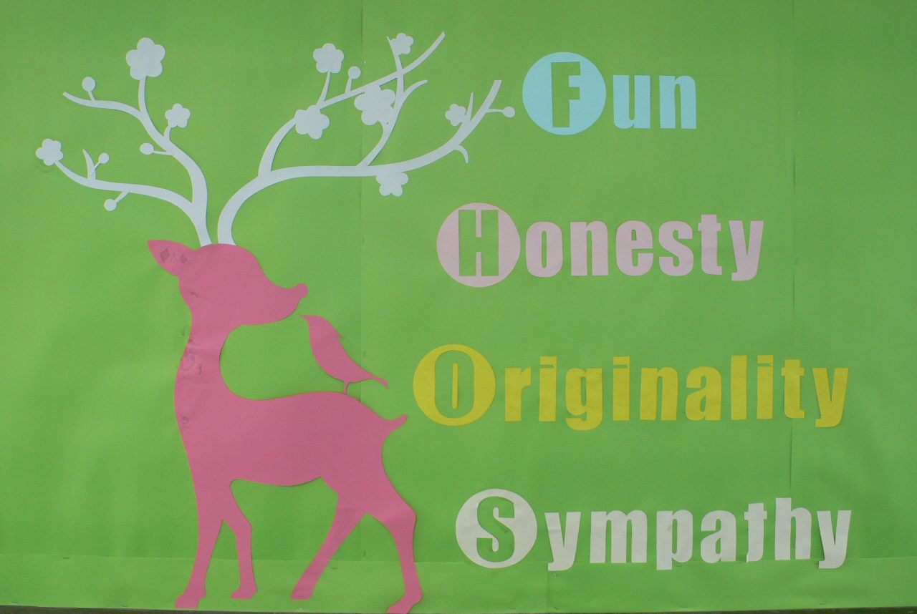
1.本學期開學至 11月6日遲到次數、
晨檢不及格次數及功課缺交份數如下表：
號碼 | 晨檢 | 遲到 | 缺交 | 號碼 | 晨檢 | 遲到 | 缺交
1 | 4 | 1 | 5 | 16 | 0 | 0 | 全交
2 | 6 | 2 | 2 | 17 | 0 | 0 | 1
3 | 1 | 0 | 2 | 18 | 2 | 0 | 全交
4 | 2 | 0 | 2 | 19 | 0 | 1 | 全交
5 | 1 | 6 | 1 | 20 | 0 | 0 | 全交
6 | 6 | 0 | 2 | 21 | 1 | 0 | 1
7 | 0 | 2 | 全交 | 22 | 0 | 0 | 1
8 | 2 | 1 | 1 | 23 | 1 | 0 | 3
9 | 0 | 0 | 1 | 24 | 2 | 1 | 2
10 | 0 | 0 | 全交 | 25 | 2 | 0 | 3
11 | 0 | 0 | 4 | 26 | 0 | 0 | 2
12 | 0 | 0 | 全交 | 27 | 2 | 0 | 1
13 | 3 | 0 | 6 | 28 | 2 | 0 | 5
14 | 3 | 0 | 1 | 29 | 0 | 0 | 6
15 | 2 | 4 | 3 | 30 | 0 | 0 | 1
2.下列表格為期初評量各科成績組距，提供各位家長參考：
第一次評量成績組距分佈
分數組距 | 國語 | 數學 | 社會 | 自然 | 英文
100 | 0 | 1 | 0 | 1 | 2
90至99 | 1 | 8 | 4 | 1 | 11
80至89 | 10 | 9 | 5 | 9 | 8
70至79 | 8 | 7 | 8 | 12 | 2
60至69 | 7 | 4 | 5 | 5 | 4
60分以下 | 4 | 0 | 8 | 2 | 3
各科平均 | 74.03 | 80 | 70 | 74.6 | 82.7
3.第一次評量前六名：
江岱玲、沈若恩、游文瑜、江佩璇、陳柏儒、陳逸
評量成績之計算是以評量及平時成績各佔百分之五十，以非加權方式取總分計算。
期末品行成績以晨檢、遲到次數、作業繳交情形和平時表現打等成績，尤其以作業繳交比重最重。
4.閱讀排行榜：沈若恩-12本、洪甲-10本、江岱玲-10本、劉丞晉-9本、陳方云-7本、江佩璇-7本
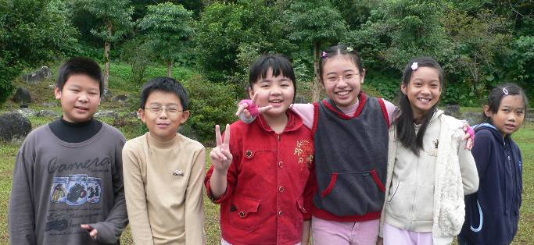
5.榮譽榜：
在全班的合作努力之下，恭禧本班江岱玲同學當選本屆環保小署長選舉。
恭禧本班李宜軒同學當選本校3Q達人代表。
6.感謝：洪甲媽媽徐薇雅老師贊助本班班級圖書一批，讓我們班這群小書苗們有成長茁壯的營養劑。
7.再次提醒家長，現在是新流感的流行季節，提醒子女每日量體溫，勤洗手。一有發燒狀況及不適情形請及早就醫，並請假在家休養。本班補課日剩11/7日整天，及11/11日半天。感謝各位家長的配合。
8.11/7運動會取消，改以音樂會方式舉行。時間11/7下午二點活動中心一樓，歡迎各位家長蒞臨。11/9正常上課.

有趣的一堂課
美術課 陳方云
自從上了「點點畫」之後，我就知道了「一橫」和「直線」是從哪裡來的，因為「點」和另一「點」，連起來就是「橫」和「直線」了，這堂課就是老師在黑板上點上點的，讓我們畫「直線」和「橫」，我還記得上次我連甚麼呢！第一個是企鵝，第二個是感冒的人、第三個是嚇人箱，還有人說我的想像力很強呢！我記得還有別組的，有章魚、奇形的蟲等，真的很好玩呢！還想再玩一次，所以就想以後我當老師的話，一定也會玩很～多的遊戲呢！這個老師不知道以後會玩什麼呢！
我覺得這個遊戲可以讓我們的聯想力變的很強，我也覺得這個遊戲既好玩又可以讓我們聯想力變強，這個遊戲真的很好玩，讓人依依不捨想再玩一次。

國語課 黃楠峰
五年級是第一次上國語又興奮又期待因為聽說鐘老師待人和善，教書方式比較有趣，所以又是興奮又是期待。
上課時老師教完生字會讓我們玩遊戲，我們第一次玩了猜生字的遊戲，我記憶最深刻的印象呢!
我覺得鐘文立老師上的課比別班老師好玩幾倍呢！還有一次我們上完生詞，老師給我們玩一個遊戲是要看陳晏廷做的來猜出那個生詞，但陳晏廷做的每個動作都很奇怪，害大家左思右想都想不出來，害我只對了五題真是夠丟臉，平常十幾分的我竟然只對了五題，下課前兩分鐘老師給我們玩了一個跟倍數有關的數學小遊戲，因為是四的倍數難怪一直輸。

國語課 江佩璇
今天早上第三節，我們班玩比手畫腳猜字詞遊戲，就是老師跟第一個人講字詞，那個人要想要怎麼比動作，想好了，老師說想好之後，就開始表演，只有八秒，八秒之後，那個人就會被隔起來，下一個人要把剛剛那個人的動作做出來，所有人做完之後，猜猜看是什麼字詞，猜中加分。
我們玩了三次，每一次都很好玩，不過有一次我們沒有猜中，真衰！玩這個遊戲，我們就玩兩節課，真是光陰似箭，這次只有一千分，因為第三次我們沒有猜中，所以沒有加五百分。
今天我玩得很高興，希望下次可以再玩一次。

美術課 劉至浩
媽媽常說：「上學是我最重要得一件事」。我們每天必上的科目是國語和數學，可是有時候會有加分題，其中有一個加分題讓我印象最深刻。
上上星期五時，老師利用了我最討厭的美術來玩加分題，內容是要把老師出的題目畫下來，畫的最像的可以幫自己的組別加分，老師還特別說：「不可以看黑板，也不可以把它擦掉，不然會被扣分」。那時我畫的是副班長陳逸，因為不能看黑板，所以畫的殘不忍賭，臉跟五官都分開了，而且還頭大身體小呢！
我覺得自從給了鐘老師教之後，上課時不會像以前一樣的嚴肅，反而讓上課的氣氛更好，有時也有加分題，總覺得我們這一班是最幸福的一班。

國語課 林佩芳
有一次上國語課的時候，我們班在玩白痴詞語接龍，老師要我們每一組都要叫一位同學上台，我們第四組的第一位是莊子恆，她幫我們第四組的到五百分，第二位是我，我幫我們這一組得到一千分耶！>_<
每當我們再造詞的時候，大家都緊張的要命，我一邊說話一邊發抖。最好笑的是洪甲他居然去幫別組，然後害到自己的組員，大家都哈哈大笑，都快要笑翻了，有些人笑到肚子痛，還有人笑到跌倒，可見有多好笑了吧！！
每一位上台的同學都很努力的想要幫自己的那一組加分，卻被組長罵，那心情一定不是很好耶！ 我覺得在這個班級上不是只有自己，而是一個團體，每個人都要分工合作。這一堂課真是精采絕倫。

有趣的一堂課 沈若恩
「噹！噹！噹！」上課了，是我最討厭的數學課，看著大家彷彿也很討厭數學課，因為每個人從抽屜裡拿出課本時，好像拿起幾千公斤的大稱一樣，無比沉重。
正當我們要睡著時，老師突然宣布：「我們來玩遊戲好了。」奇妙的是，就再那一剎那間，全班彷彿從睡夢中清醒直呼「ＹＡ！」接著老師公佈今天要玩倍數的遊戲，就是如果老師說三的倍數，只要算到自己是三、六、九、十二、十五……，以此類推，就要拍手，但拍的沒拍，不該拍的拍了，那組就會被打叉叉，太好玩了！
俗話說：「快樂的時光總是過的很快。」下課鐘聲響了，大家只好「依依不捨」的結束了這堂有趣的課。

環保小署長選舉活動照
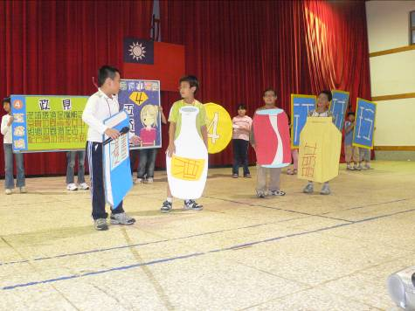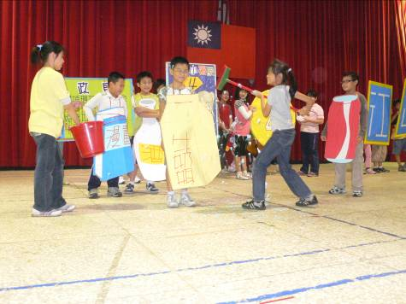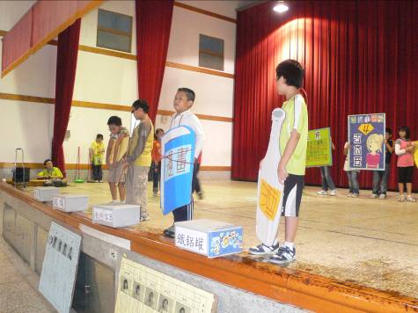
表演1：廢棄物們的哀嚎，並且說出自己被主人拋棄的經過，埋頭抱怨，接著又繼續哀嚎。 | 表演2：老師教學生如何進行正確  的資源回收與分類，讓學生知道  正確的回收方法。 | 表演3：老師教學生如何進行最正  確的分類，再將正確的回收物丟到  資源回收車裡。
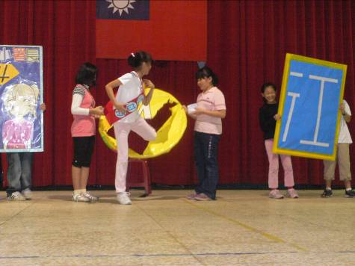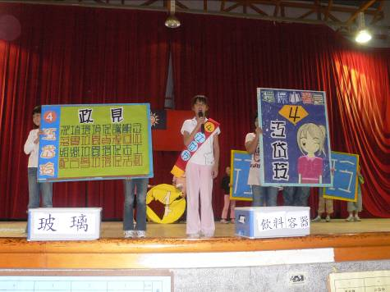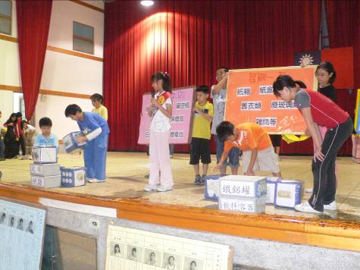
表演4：江岱玲從板子後破板而出！ | 表演5：首先自我介紹我的政見及身分。 | 表演6：為了增加大家對環保的概念，我們要教大家玩一個有關環保的小遊戲。

岱玲的感謝：
感謝全班同學，幫我做海報，還幫我拉票，每位同學都盡心盡力再幫我，所以我要感謝老師和同學為我付出一切！
學生作品
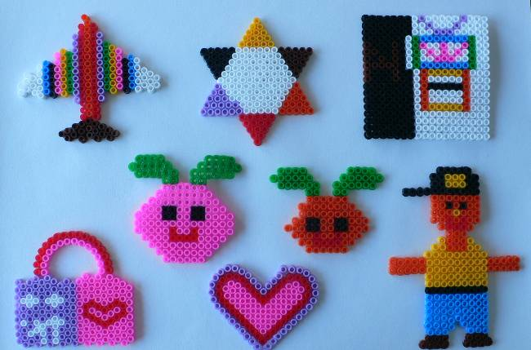 | 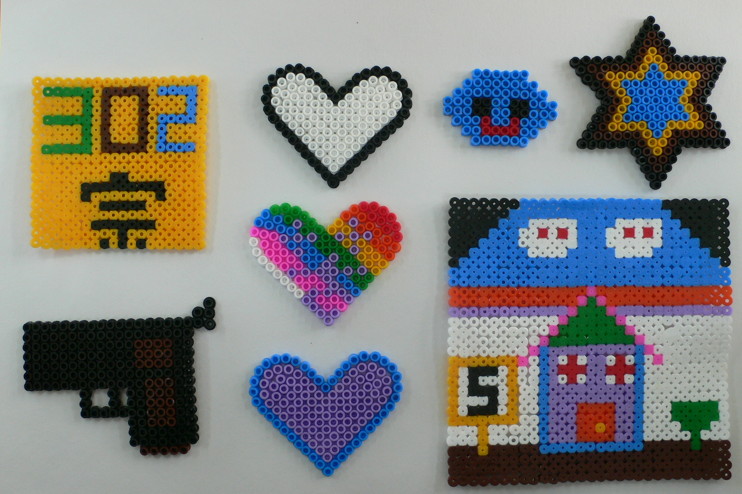
黃柔瑄 游文瑜 曾柏翰  張家津 游文瑜  沈若恩 李宜軒 洪甲 | 李宜軒 黃柔瑄 黃柔瑄 黃柔瑄  陳子涵  洪甲 黃柔瑄 張岳霖

